Drodzy Uczniowie!
W tym tygodniu będziemy obchodzili Światowy Dzień Sztuki - przypada 15 kwietnia. Ma na celu promowanie wszelkich rodzajów sztuki, która towarzyszy człowiekowi od wielu wieków.
Współczesna sztuka nie jest jednorodna i w dużej mierze realizuje tendencje obecne w światowej twórczości. Wielu artystów wybiera własną drogę i próbuje przykuć naszą uwagę nawet na ulicy.
Oto przykład:

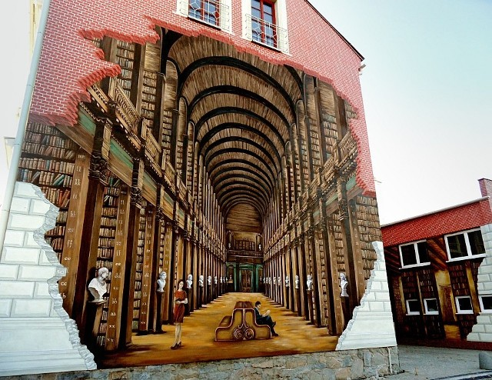

Mural, czyli wielkie malowidło, które zostało wykonane na ścianie Miejskiej Biblioteki Publicznej w Ustroniu. Czyż nie jest piękny?

